
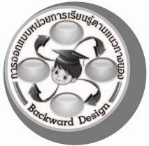
การออกแบบหน่วยการเรียนรู้ตามแนวทางของ Backward Design

หน่วยการเรียนรู้ที่ 7 เรื่อง การเคลื่อนไหวอย่างมีรูปแบบ
รหัส-ชื่อรายวิชา ศ 121  กลุ่มสาระการเรียนรู้ศิลปะ : ดนตรี-นาฏศิลป์
ชั้นประถมศึกษาปีที่ 2 ภาคเรียนที่ 2 เวลา 4 ชั่วโมง
ผู้สอน.................................................................โรงเรียน..............................................................

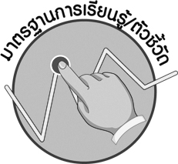
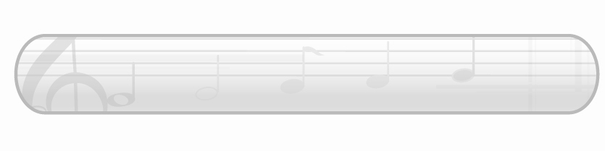
มาตรฐานการเรียนรู้/ตัวชี้วัด

มาตรฐานการเรียนรู้
ศ 3.1 เข้าใจและแสดงออกทางนาฏศิลป์อย่างสร้างสรรค์ วิเคราะห์ วิพากษ์วิจารณ์คุณค่านาฏศิลป์ ถ่ายทอดความรู้สึก ความคิดอย่างอิสระ ชื่นชมและประยุกต์ใช้ในชีวิตประจำวัน
ตัวชี้วัด
ศ 3.1 ป.2/1 เคลื่อนไหวขณะอยู่กับที่และเคลื่อนที่
ศ 3.1 ป.2/2 แสดงการเคลื่อนไหวที่สะท้อนอารมณ์ของตนเองอย่างอิสระ

สาระสำคัญ

การเคลื่อนไหวอย่างมีรูปแบบทำให้เกิดความสวยงาม ความพร้อมเพรียง และยังทำให้ เกิดความสนุกสนานเพลิดเพลิน ร่างกายแข็งแรง เคลื่อนไหวได้คล่องแคล่ว

ความเข้าใจที่คงทน (Enduring Understanding)

การเคลื่อนไหวอย่างมีรูปแบบทำให้เกิดความพร้อมเพรียงและทำให้เคลื่อนไหวได้คล่องแคล่ว
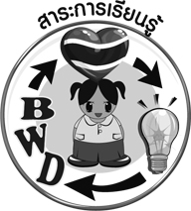
สาระการเรียนรู้

- การเคลื่อนไหวอย่างมีอิสระ
- การเคลื่อนไหวอย่างมีรูปแบบ
- การเคลื่อนไหวประกอบจังหวะ
- การประดิษฐ์ท่ารำจากการเคลื่อนไหวอย่างมีรูปแบบ

คุณลักษณะอันพึงประสงค์

มุ่งมั่นในการทำงาน
ตัวชี้วัดที่ 6.1 ตั้งใจและรับผิดชอบในการปฏิบัติหน้าที่การงาน

สมรรถนะสำคัญของผู้เรียน

ความสามารถในการคิด

ชิ้นงานหรือภาระงาน (หลักฐาน ร่องรอยแสดงความรู้)

1. ชิ้นงานที่ 8 เรื่อง การเคลื่อนไหวอย่างอิสระ
2. ชิ้นงานที่ 9 เรื่อง การเคลื่อนไหวอย่างมีรูปแบบ

การประเมินผล

1. การประเมินผลตัวชี้วัด
1. ชิ้นงานที่ 8 เรื่อง การเคลื่อนไหวอย่างอิสระ

เกณฑ์การประเมิน | ระดับคะแนน
เกณฑ์การประเมิน | 4 | 3 | 2 | 1
แสดงการเคลื่อนไหวที่สะท้อนอารมณ์ของตนเองอย่างอิสระ | แสดงการเคลื่อนไหวที่สะท้อนอารมณ์ของตนเองอย่างอิสระร่วมกับผู้อื่นได้ด้วยตนเอง สามารถแก้ปัญหาในระหว่างปฏิบัติและให้คำแนะนำผู้อื่นได้ | แสดงการเคลื่อนไหวที่สะท้อนอารมณ์ของตนเองอย่างอิสระร่วมกับผู้อื่นได้ด้วยตนเอง สามารถแก้ปัญหาในระหว่างปฏิบัติแต่ไม่สามารถแนะนำผู้อื่นได้ | แสดงการเคลื่อนไหวที่สะท้อนอารมณ์ของตนเองอย่างอิสระร่วมกับผู้อื่นได้ตามแบบ  ที่ครูหรือผู้อื่น  ให้คำแนะนำ  แต่ไม่สามารถ  แก้ไขปัญหาได้ | แสดงการเคลื่อนไหวที่สะท้อนอารมณ์ของตนเองอย่างอิสระร่วมกับผู้อื่นได้ตามแบบ  ที่ครูหรือผู้อื่นแนะนำเท่านั้น

2. ชิ้นงานที่ 9 เรื่อง การเคลื่อนไหวอย่างมีรูปแบบ

เกณฑ์การประเมิน | ระดับคะแนน
เกณฑ์การประเมิน | 4 | 3 | 2 | 1
เคลื่อนไหวขณะอยู่กับที่และเคลื่อนที่ | เคลื่อนไหวขณะ  อยู่กับที่และเคลื่อนที่ได้ถูกต้องสวยงามด้วยตนเองและสามารถให้คำแนะนำผู้อื่นได้ | เคลื่อนไหวขณะ  อยู่กับที่และเคลื่อนที่ได้  ถูกต้องสวยงามด้วยตนเอง  แต่ไม่สามารถให้คำแนะนำผู้อื่นได้ | เคลื่อนไหวขณะอยู่กับที่และเคลื่อนที่ได้ถูกต้องสวยงามโดยมีครูหรือผู้อื่นให้คำแนะนำบ้าง | เคลื่อนไหวขณะอยู่กับที่และเคลื่อนที่ได้ถูกต้องสวยงามตามที่ครูให้คำแนะนำเท่านั้น

2. การประเมินผลคุณลักษณะอันพึงประสงค์
มุ่งมั่นในการทำงาน
ตัวชี้วัดที่ 6.1 ตั้งใจและรับผิดชอบในการปฏิบัติหน้าที่การงาน
พฤติกรรมบ่งชี้ | ไม่ผ่าน (0) | ผ่าน (1) | ดี (2) | ดีเยี่ยม (3)
6.1.1 เอาใจใส่ต่อการ ปฏิบัติหน้าที่  ที่ได้รับมอบหมาย  6.1.2 ตั้งใจและ รับผิดชอบในการ ทำงานให้สำเร็จ  6.1.3 ปรับปรุงและ พัฒนาการทำงาน ด้วยตนเอง | ไม่ตั้งใจปฏิบัติ  หน้าที่การงาน | เอาใจใส่ต่อการ  ปฏิบัติหน้าที่ที่ได้รับมอบหมาย | ตั้งใจและรับผิดชอบ  ในการปฏิบัติหน้าที่  ที่ได้รับมอบหมาย  ให้สำเร็จ | ตั้งใจและรับผิดชอบ  ในการปฏิบัติหน้าที่  ที่ได้รับมอบหมาย  ให้สำเร็จ มีการปรับปรุงการทำงาน  ให้ดีขึ้น

การจัดกิจกรรมการเรียนรู้

- ครูเปิดเพลงที่มีจังหวะเร้าใจ 1 เพลง โดยให้นักเรียนแสดงท่าทางประกอบเพลงตามจินตนาการอย่างอิสระแล้วร่วมกันแสดงความคิดเห็น
- ครูนำแผนภูมิเพลงกระต่ายเข้าโพรงและเพลงกอไผ่มาติดไว้บนกระดาน แล้วให้นักเรียนแบ่งกลุ่มคิดท่าทางประกอบเพลง และร่วมกันแสดงความรู้สึกชื่นชมต่อการแสดงที่ได้แสดง
- ร่วมกันแสดงความคิดเห็นเกี่ยวกับประโยชน์ของการเคลื่อนไหวร่างกายอย่างอิสระและสรุปความรู้
- ครูสาธิตการเคลื่อนไหวอย่างมีรูปแบบให้นักเรียนดู แล้วให้นักเรียนแบ่งกลุ่ม 5 กลุ่ม เพื่อฝึกปฏิบัติการเคลื่อนไหวอย่างมีรูปแบบ แล้วร่วมกันแสดงความรู้สึกชื่นชมและให้กำลังใจต่อผลการปฏิบัติ
- ร่วมกันแสดงความคิดเห็นเกี่ยวกับประโยชน์ของการเคลื่อนไหวอย่างมีรูปแบบและสรุปความรู้เกี่ยวกับการเคลื่อนไหวอย่างมีรูปแบบ
- ครูเปิดเพลงจังหวะเซิ้งให้นักเรียนฟังแล้วให้นักเรียนแสดงท่าทางประกอบเพลงอย่างอิสระและร่วมกันแสดงความคิดเห็น
- ครูสาธิตการเคลื่อนไหวร่างกายประกอบจังหวะเพลงมาร์ช เพลงกราว และเพลงเซิ้ง ให้นักเรียนดูและปฏิบัติตามจนถูกต้องพร้อมเพรียงกัน
- ให้นักเรียนแบ่งกลุ่ม 3 กลุ่ม เพื่อฝึกการเคลื่อนไหวประกอบจังหวะ แล้วออกมาทำการแสดงหน้าชั้นเรียน จากนั้นร่วมกันแสดงความคิดเห็นเกี่ยวกับประโยชน์ของการเคลื่อนไหวร่างกายประกอบจังหวะแล้วสรุปความรู้เกี่ยวกับการเคลื่อนไหวประกอบจังหวะ
- ครูนำบัตรภาพมาติดบนกระดานแล้วให้นักเรียนแสดงท่าสัตว์ดังภาพตามจินตนาการ
- ให้นักเรียนแบ่งกลุ่ม เลือกสัตว์ที่จะมาเลียนแบบท่าทาง แล้วร่วมกันฝึกปฏิบัติจนทำได้ถูกต้องสวยงามและออกมาแสดงให้เพื่อนกลุ่มอื่น ๆ ดู
- ร่วมกันแสดงความคิดเห็นเกี่ยวกับประโยชน์ของการประดิษฐ์ท่ารำจากการเคลื่อนไหวอย่าง
มีรูปแบบและสรุปความรู้
- นักเรียนและครูร่วมกันสรุปความรู้ ดังนี้
- การเคลื่อนไหวอย่างมีรูปแบบทำให้เกิดความพร้อมเพรียงและทำให้เคลื่อนไหวได้คล่องแคล่ว


สื่อการเรียนรู้

- แถบบันทึกเสียง
- เครื่องเล่นแถบบันทึกเสียง
- แผนภูมิเพลงกระต่ายเข้าโพรง
- แผนภูมิเพลงกอไผ่
- ชิ้นงานที่ 8 เรื่อง การเคลื่อนไหวอย่างอิสระ
- บัตรคำ
- ชิ้นงานที่ 9 เรื่อง การเคลื่อนไหวอย่างมีรูปแบบ
- บัตรภาพ

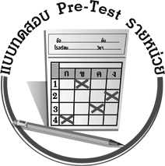
แบบทดสอบก่อนเรียน (Pre-Test)

ชื่อ ______________________ นามสกุล_______________ เลขที่______ ชั้น _______
ได้......................คะแนน
คะแนนเต็ม 10 คะแนน

ให้ระบายคำตอบที่ถูกต้องลงในวงกลมตัวเลือกให้เต็มวง (ห้ามระบายนอกวง)
1. เพลงกอไผ่เป็นเพลงเกี่ยวกับสิ่งใด
1 สิ่งแวดล้อม
2 อาหาร
3 สัตว์เลี้ยง

2. ป๊ะ เท่งป๊ะ เท่งป๊ะ เท่งป๊ะ คือจังหวะใด
1 จังหวะเพลงมาร์ช
2 จังหวะเพลงทั่วไป
3 จังหวะเพลงเซิ้ง

3. การเคลื่อนไหวจังหวะเซิ้งควรแสดงอารมณ์อย่างไร
1 สนุกสนาน
2 กล้าหาญ
3 เข้มแข็ง

4. จากภาพเป็นการเคลื่อนไหวร่างกายเลียนแบบสัตว์ในข้อใด
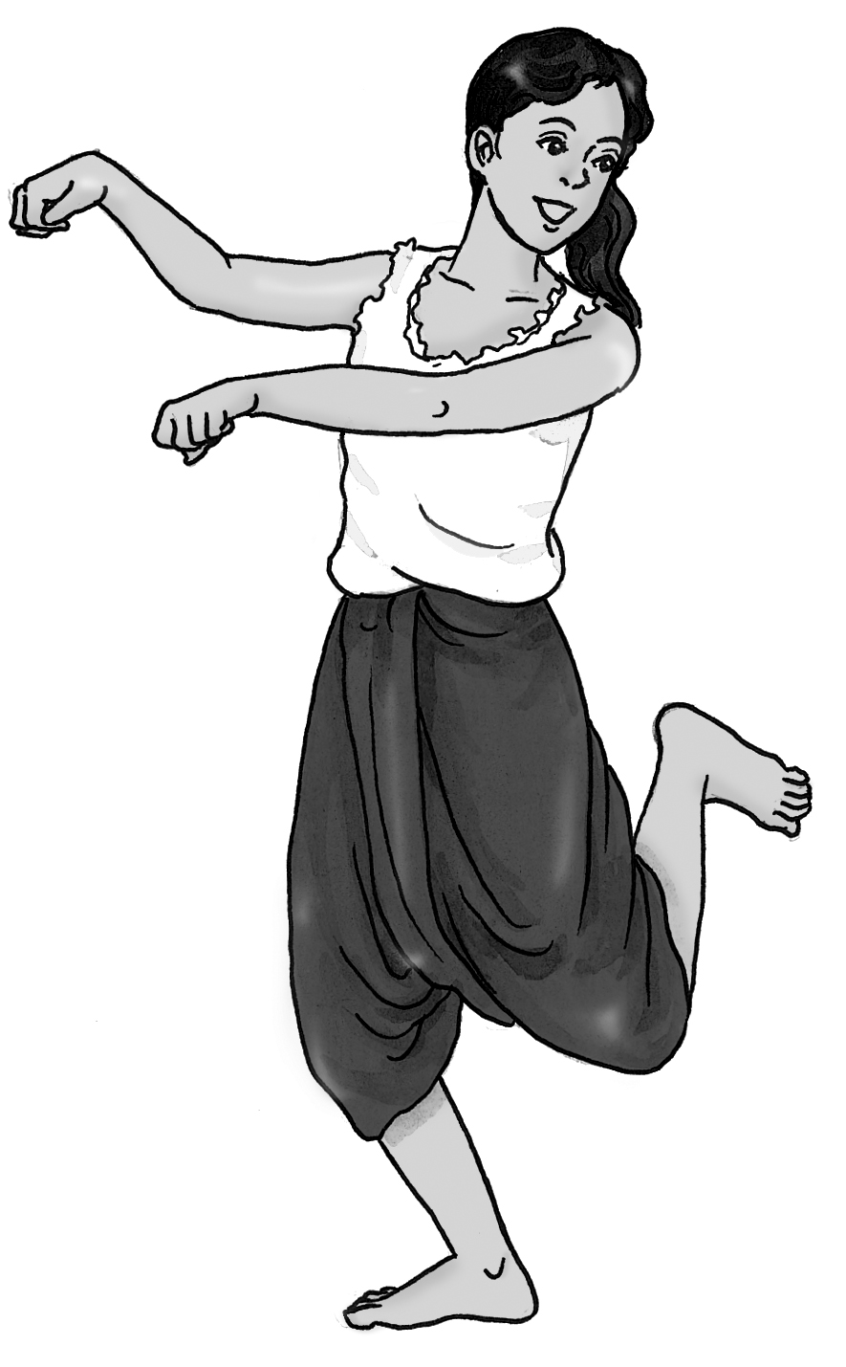
1 ปลา
2 ม้า
3 กวาง

5. การแสดงท่าทางบิน เป็นการเลียนแบบสัตว์ชนิดใด
1 นก
2 แมว
3 สุนัข

6. การเคลื่อนไหวร่างกายอย่างมีรูปแบบส่งผลต่อสุขภาพอย่างไร
1 น้ำหนักเพิ่มมากขึ้น
2 สุขภาพแข็งแรง
3 หน้าตาสวยงาม

7. ข้อใดคือจังหวะเพลงกราว
1 แตร็ก ตุม แตร็ก ตุม
2 ตุม ตุม ตุม ตุม
3 แตร็ก แตร็ก แตร็ก

8. การเคลื่อนไหวเป็นจังหวะทำให้เกิดผลอย่างไร
1 เกิดความพร้อมเพรียงสวยงาม
2 เกิดความวุ่นวายสับสน
3 เกิดความแข็งแรงทนทาน

9. ข้อใดเป็นการเคลื่อนไหวร่างกายขณะอยู่กับที่
1 วิ่งออกกำลังกาย
2 ยืนเคารพธงชาติ
3 เดินไปตลาด

10. การกลิ้งตัวเป็นการเคลื่อนไหวร่างกายแบบใด
1 การเคลื่อนไหวร่างกายประกอบจังหวะ
2 การเคลื่อนไหวร่างกายขณะอยู่กับที่
3 การเคลื่อนไหวร่างกายขณะเคลื่อนที่

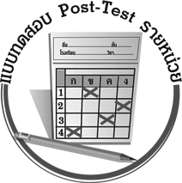
แบบทดสอบหลังเรียน (Post-Test)

ชื่อ ______________________ นามสกุล_______________ เลขที่______ ชั้น _______
ได้......................คะแนน
คะแนนเต็ม 10 คะแนน

ให้ระบายคำตอบที่ถูกต้องลงในวงกลมตัวเลือกให้เต็มวง (ห้ามระบายนอกวง)
1. ข้อใดเป็นการเคลื่อนไหวร่างกายขณะอยู่กับที่
1 เดินไปตลาด
2 วิ่งออกกำลังกาย
3 ยืนเคารพธงชาติ

2. การกลิ้งตัวเป็นการเคลื่อนไหวร่างกายแบบใด
1 การเคลื่อนไหวร่างกายขณะอยู่กับที่
2 การเคลื่อนไหวร่างกายขณะเคลื่อนที่
3 การเคลื่อนไหวร่างกายประกอบจังหวะ

3. ข้อใดคือจังหวะเพลงกราว
1 ตุม ตุม ตุม ตุม
2 แตร็ก แตร็ก แตร็ก
3 แตร็ก ตุม แตร็ก ตุม

4. การเคลื่อนไหวเป็นจังหวะทำให้เกิดผลอย่างไร
1 เกิดความวุ่นวายสับสน
2 เกิดความแข็งแรงทนทาน
3 เกิดความพร้อมเพรียงสวยงาม

5. การเคลื่อนไหวจังหวะเซิ้งควรแสดงอารมณ์อย่างไร
1 เข้มแข็ง
2 สนุกสนาน
3 กล้าหาญ

6. จากภาพเป็นการเคลื่อนไหวร่างกายเลียนแบบสัตว์ในข้อใด
1 กวาง
2 ปลา
3 ม้า

7. เพลงกอไผ่เป็นเพลงเกี่ยวกับสิ่งใด
1 อาหาร
2 สัตว์เลี้ยง
3 สิ่งแวดล้อม

8. ป๊ะ เท่งป๊ะ เท่งป๊ะ เท่งป๊ะ คือจังหวะใด
1 จังหวะเพลงเซิ้ง
2 จังหวะเพลงมาร์ช
3 จังหวะเพลงทั่วไป

9. การแสดงท่าทางบิน เป็นการเลียนแบบสัตว์ชนิดใด
1 สุนัข
2 นก
3 แมว

10. การเคลื่อนไหวร่างกายอย่างมีรูปแบบส่งผลต่อสุขภาพอย่างไร
1 สุขภาพแข็งแรง
2 หน้าตาสวยงาม
3 น้ำหนักเพิ่มมากขึ้น

เฉลยแบบทดสอบก่อนเรียน (Pre-Test)

1.32.23.14.35.2
6.37.38.19.210. 1

1.12.33.14.25.1
6.27.28.19.210. 3

เฉลยแบบทดสอบหลังเรียน (Post-Test)


แบบบันทึกสรุปผลการเรียนรู้สำหรับผู้เรียน

ชื่อ-นามสกุล...................................... เลขที่ ............................................ ชั้น ..................................
วันที่ ................................................ เดือน ........................................................... พ.ศ. .....................
คำชี้แจง ให้นักเรียนบันทึกสรุปผลการเรียนรู้จากหน่วยการเรียนรู้นี้
นักเรียนมีความรู้สึกอย่างไร หลังจากที่เรียนหน่วยการเรียนรู้นี้แล้ว
......................................................................................................................

นักเรียนยังไม่เข้าใจเรื่องใด อีกบ้างที่เกี่ยวกับหน่วยการเรียนรู้นี้ ซึ่งต้องการให้ครูอธิบายเพิ่มเติม
.....................................................................................................................................................................

นักเรียนได้รับความรู้เรื่องใดบ้างจากหน่วยการเรียนรู้นี้
............................................................................................................................................................
....................................................




หน่วยการเรียนรู้ที่....... ...................................................................

นักเรียนจะสามารถนำความรู้ ความเข้าใจจากหน่วยการเรียนรู้นี้ไปใช้ประโยชน์ในชีวิตประจำวันได้อย่างไรบ้าง
............................................................................................................................................................................................................................
กิจกรรมที่นักเรียนชอบมากที่สุดในหน่วยการเรียนรู้นี้คือกิจกรรมใด เพราะอะไร
.............................................................................................................................................................................................................................................

ผลงานที่นักเรียนชอบและต้องการคัดเลือกเป็นผลงานดีเด่นจาก
หน่วยการเรียนรู้นี้คือผลงานใดบ้าง
.....................................................................................................................................................................

หมายเหตุ ให้ครูสำเนาแบบบันทึกนี้เพื่อให้นักเรียนบันทึกทุกหน่วยการเรียนรู้
1. ครูสามารถนำแบบบันทึกนี้ไปใช้เป็นหลักฐานและข้อมูลเพื่อปรับปรุง และพัฒนากระบวนการเรียนรู้ของผู้เรียน
2. ครูสามารถนำแบบบันทึกนี้ไปใช้ประกอบการทำวิจัยในชั้นเรียนเพื่อเป็นผลงานประกอบการเลื่อนวิทยฐานะได้
1. ครูสามารถนำแบบบันทึกนี้ไปใช้เป็นหลักฐานและข้อมูลเพื่อปรับปรุง และพัฒนากระบวนการเรียนรู้ของผู้เรียน
2. ครูสามารถนำแบบบันทึกนี้ไปใช้ประกอบการทำวิจัยในชั้นเรียนเพื่อเป็นผลงานประกอบการเลื่อนวิทยฐานะได้

